Условия соревнований по спортивному ориентированию

61 городских туристских соревнований учащихся

общеобразовательных учреждений г. Белгорода.

20 мая 2019 года.

Вид соревнований: лично-командное ориентирование в заданном направлении. (Кросс-спринт Код 0830011811Я) Заданное направление заключается в прохождении участником отмеченных на карте и расположенных на местности КП (контрольных пунктов) в заданном порядке.
Порядок старта: В соревнованиях принимают участие все члены команды ( 8 человек: не менее 3 девушек). До старта все участники находится в зоне изоляции. Вся команда стартует одновременно, согласно стартовому протоколу. По сигналу на старте каждый участник получает свою карту и начинает ориентирование.
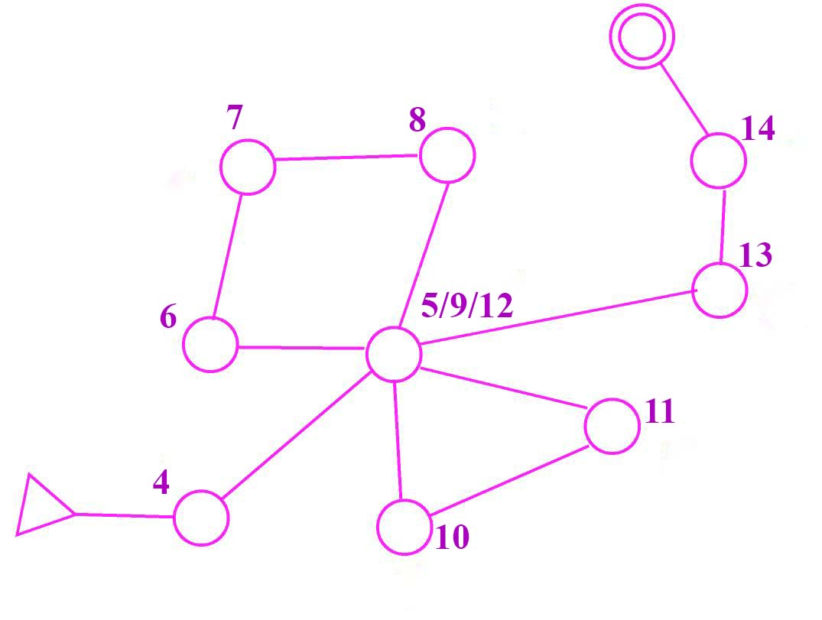
Основная дистанция представляет собой ориентирование в заданном направлении по территории ДОЛ “Юность”. Движение по местам, указанным на карте красной штриховкой, запрещено!
На дистанции применяется рассеивание “бабочка”. Порядок прохождения КП указан в легенде. Легенды впечатаны в карту. На данном примере КП5 нужно отметить три раза: пятым по счету, девятым и двенадцатым. Отметка на стартовой и финишной станциях обязательна.
Отметка лишних, чужих контрольных пунктов не влияет на результат, если “своя” дистанция пройдена в правильном порядке.
Если участник нарушил прохождение КП или не посетил какой-либо КП, то результат аннулируется.
Результат участника определяется по времени, затраченному на прохождение дистанции.
Командный результат определяется по сумме времени 6-ти лучших результатов участников команды (независимо от пола).
Команды, не имеющие хотя бы один зачётный результат, занимают место после команд с полным зачётом, далее не имеющие двух зачетных результатов и т.д.
Параметры дистанции: длина 700 метров, количество КП – 20.

Техническая информация
Оборудование дистанции: призма, станция электронной отметки, компостер.
Отметка: Электронная Sport time.
Местность: территория ДОЛ «Юность» . Местность открытая на 15%, Дорожная сеть представлена в основном асфальтированными дорогами.
Карта: масштаб 1:2000, сечение рельефа 2,5 м, формат А4, корректировка карты в мае 2019 г. Автор – Тяжкороб Ю.В., Неминущий В.Г..
Контрольное время: 1 час.
Снаряжение каждого участника: компас, часы, 4 булавки для крепления номера. Номер крепится на груди.
Границы полигона: соревнования проводятся на территории ДОЛ «Юность», ограниченной забором.
Во время соревнований по спортивному ориентированию участники команды и представители, не задействованные в старте, могут находиться только в районе полевого лагеря.
Бегать по газонам, клумбам на территории лагеря строго запрещено!

